人们的心理都在不同程度的发生着变化，欲望随机而起。经心理测试证明：下列图片与每个人的心理承受力有关，你的心理承受力越强，图片转动越慢。
美国曾经以此作为犯罪嫌疑人的心理测试，他看到的图片是高速旋转的，而大部分的老人和儿童则看到的是，这幅图片是静止的。请大家自己为自己做一下测量。看你的心理承受力有多大，以待自己更好的调整心态。
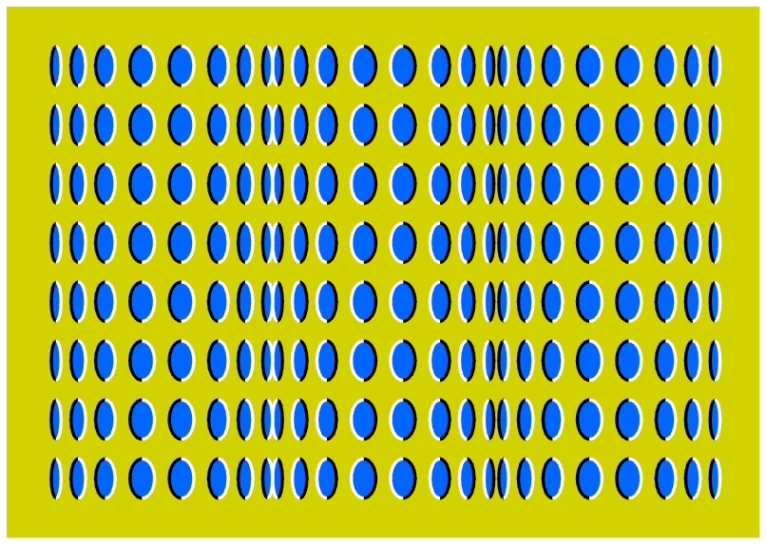

又一题 你想知道你在生活中处理心理压力的能力吗?在下面的测验中找出最接近你实际生活的一种情况,如果没有经历过这类事情,可选择最接近你的想法的一种。
1，生日，婚礼……，免不了花钱。
A 你不想在这类场合出现，以免花钱买礼物；
B 尽管不少花钱，可在各种场合，你还是乐天选择小巧而特别的礼物；
C 只在对你很重要的场合送礼；
2，你的自行车与别人的车相撞，你不得不与对方约个时间解决这个问题。
A 这件事引起的焦虑和不安使你失眠；
B 这并非重要的事情，只是生活中发生的许多事情中的一件，你会在问题解决后，做点自己喜欢的事情，以便尽快忘掉那不愉快的事；
C 开始时你不去管它，只要在解决问题的那一天到来时再想办法应付它；
3，你的家具或电器由于水管破裂被损坏了，而且发现你的财产保险不能完全弥补损失。
A 你很失望，痛苦地抱怨保险公司；
B 开始自己修复家具；
C 考虑撤销保险，并向有关事务机关投诉；
4，你由于某件生活中的小事和邻居发生了争执，却没能解决任何问题。
A 回到家，你拼命喝酒，想轻松一下，忘掉这件事；
B 准备到对方单位告他；
C 通过散步或看一场电影来平息怒气；
5，当今日常生活中的压力使你和你妻子（或丈夫）经常发生口角。
A 每当这个时候，你尽力放松自己，保持沉默，不去争执；
B 你和朋友谈论这事，使你的观点和感情得到理解；
C 寻求机会，心平气和地与自己的妻子（或丈夫）谈心，看如何摆脱由于日常生活压力而引起的争吵；
6，一个你所爱的亲密朋友准备与别人结婚了，对你来说这是个巨大的不幸。
A 你逃避现实，使用权自己相信这不可能发生，因此没必要担心，于是仍然乐观地抱希望；
B 决定不去担忧，因为还有时间去改变这个“事实”；
C 决定向你所爱的人提出你的观点，表明你的态度，严肃地向她（他）说明不该这样的理由；
7，每个人都承受物价上涨所带来的心理上和生活上的压力，你更担心食品价格上涨。
A 尽管价格上涨，你仍拒绝改变饮食习惯，因此不得不花更多的钱；
B 每看到物价上涨，你怒气会大增，但不管怎么样还要买，甚至拼命抢购，担心还会再涨；
C 设法少花钱，制定出一个营养而又实惠的信食谱；
8，终于有一天你的能力被人们认识并被赋予一项重要工作。
A 你考虑放弃这次机会，因为工作量太大；
B 你开始怀疑自己能否承担这个重任；
C 分析这项工作对你的要求，并为从事这一工作做各方面的准备；
9，你猜想你的房租或一些其它的月支付会增加。
A 每天急于收信，以便从朋友那里早点确认上涨的信息，只有没信时才有所放松；
B 决定不被这次涨价吓倒，你计划怎么样应付这种情况，如换房、采取节约措施等；
C 你觉得每个人都处在同样的状态中，因此逃避现实，被动等待，认为自己总会应付得了；
10，你的一个非常亲近的人在一场事故中受了重伤，你从电话里得到了这个消息。
A 努力压抑自己的感情，因为你还要把这一消息告诉其它朋友和亲戚；
B 你挂断电话，哭起来，让悲痛尽情发泄出来，使心里好受一些；
C 去医务室向医生要一些镇静剂，帮助你度过以后几小时；
11，每个节假日，家里总为去探望双方的父母而发生激烈争吵。
A 你制定了一个严格的5年计划，要求在节假日轮流探望双方父母；
B 决定在重要的假期与自己最喜欢的家庭成员一起度过，而在不太重要的假期邀请其他人；
C 决定做最“公平”的事，根本不与家里老人、亲戚一起度假，这样麻烦最少；
12，有一天你突然感觉不舒服。
A 读一些有庆医学的书，进行自我诊断，自我治疗；
B 鼓起勇气，告诉家里人，并去医院看病，希望得到医生帮助；
C 拖着不去看病，认为自己最终会好起来；
13，你最小的孩子离开家走入社会，这意味着家里只剩下你和你丈夫（或妻子）。
A 与朋友谈论家中的这一变化，看他们是怎么应付这一变化所带来的各种不适应的状况；
B 尽可能地帮助别人并为自己寻求新的兴趣爱好；
C 想告诉孩子们，希望他们多在家里呆一段时间陪陪自己。 问题1——3：A=3，B=1，C=2；
问题4——8：A=3，B=2，C=1；
问题9——13：A=2，B=1，C=3。
总分越低，说明你处理问题的能力越强。如果得分为21或更少，那么你很会处理问题，心理压力不大，或许还可教其他人如何平静下来，减少心理压力，如果21分以上，说明心理压力过大。

